# TÓM TẮT

* Sinh viên thực hiện: **Hồ Quốc Huy**
* Lớp: **16T3**
* Số thẻ SV: **102160145**
* Tên đề tài: **Xây dựng ứng dụng di động hỗ trợ cứu nạn xe**
* Tóm tắt nội dung luận văn tốt nghiệp:

+ Bối cảnh:

Ngày nay, khi cuộc sống ngày càng công nghệ hóa, mọi thứ được đưa lên internet, cloud do đó nhằm góp phần giúp nâng cao đời sống tinh thần, vật chất. Nhu cầu xử dụng xe cá nhân làm phương tiện đi lại của người dân Việt Nam rất cao đặc biệt là xe máy, đó như là một phần không thể thiếu của mỗi người. Tuy nhiên, với mật độ sử dụng cao thì **việc gặp phải những sự cố giữa đường như thủng lốp, mất khóa, hết xăng, tắt máy hay thậm chí bị tai nạn giao thông là khó có thể tránh khỏi.**

+ Mục đích:

Xây dựng ứng dụng di động giúp những người gặp sự cố có thể gọi người đến sửa chữa ngay cũng như những thợ sửa xe có thể kiếm thêm thu nhập.

+ Nhiệm vụ:

Xây dựng 2 ứng dụng di động cho 2 đối tượng là khách hang và đối tác (thợ sửa xe) dễ sử dụng và thân thiện với người dùng.

Xây dựng website cho admin để quản trị hệ thống.

+ Giải quyết vấn đề:

Tìm hiểu hiện trạng, nhu cầu của sửa xe lưu động.

Phân tích bài toán, thiết kế hệ thống.

Tìm hiểu và lập trình api bằng NodeJs để xây dựng server.

Tìm hiểu và lập trình ứng dụng di dộng bằng Flutter.

Tìm hiểu và lập front-end của web admin bằng Vue.jss.

Đưa hệ thống vào hoạt động thực tế.

|  |  |
| --- | --- |
| ĐẠI HỌC ĐÀ NẴNG  **TRƯỜNG ĐẠI HỌC BÁCH KHOA**  KHOA CÔNG NGHỆ THÔNG TIN | **CỘNG HÒA XÃ HÔI CHỦ NGHĨA VIỆT NAM**  Độc lập - Tự do - Hạnh phúc |

# NHIỆM VỤ ĐỒ ÁN TỐT NGHIỆP

Họ tên sinh viên: **HỒ QUỐC HUY** Số thẻ sinh viên: **102160145**

Lớp: **16T3** Khoa: **Công nghệ thông tin** Ngành: **Công nghệ phần mềm**

1. *Tên đề tài đồ án:*

**Xây dựng ứng dụng di động hỗ trợ cứu nạn xe**

*Đề tài thuộc diện:* ☐ *Có ký kết thỏa thuận sở hữu trí tuệ đối với kết quả thực hiện*

1. *Các số liệu và dữ liệu ban đầu:*

……………………………………..……………………………………………..……......……………………………………………………………………………………………..………………………………….…..………………………..………………

1. *Nội dung các phần thuyết minh và tính toán:*

* *Phần 1: Ý tưởng*
* *Phần 2: Cơ sở lý thuyết*
* *Phần 3: Phân tích và thiết kế*
* *Phần 4: Triển khai hệ thống*
* *Phần 5: Kết luận và hướng phát triển*

1. *Các bản vẽ, đồ thị (ghi rõ các loại và kích thước bản vẽ):*

…...……………………………………………………………………………………

…...……………………………………………………………………………………

…...……………………………………………………………………………………

…...……………………………………………………………………………………

1. *Họ tên người hướng dẫn:* **TS.Lê Thị Mỹ Hạnh**
2. *Ngày giao nhiệm vụ đồ án:*  *……../……./2020*
3. *Ngày hoàn thành đồ án: ……../……./2020*

|  |  |
| --- | --- |
|  | *Đà Nẵng, ngày tháng năm* ***2020*** |
| **Trưởng Bộ môn** …………………….. | **Người hướng dẫn** |

# LỜI NÓI ĐẦU

Em xin chân thành cảm ơn các thầy cô trong khoa Công nghệ Thông tin, trường Đại học Bách khoa – Đại Học Đà Nẵng đã truyền đạt những kiến thức quý báu cho em trong những năm học vừa qua và nhất là đã tạo điều kiện thuận lợi cho em học tập, thực hiện đề tài tốt nghiệp này.

Đặc biệt, em xin chân thành cảm ơn TS. Lê Thị Mỹ Hạnh đã trực tiếp, tận tình giúp đỡ và hướng dẫn tôi trong suốt thời gian thực hiện đề tài.

Để có được kết quả như ngày hôm nay, em rất biết ơn gia đình bạn bè đã động viên, khích lệ, tạo mọi điều kiện thuận lợi nhất về vật chất lẫn tinh thần trong suốt quá trình học tập cũng như quá trình thực hiện đề tài tốt nghiệp này.

Mặc dù đã cố gắng hoàn thành đồ án trong phạm vi và khả năng cho phép nhưng chắc chắn sẽ không tránh khỏi những thiếu sót. Em rất mong nhận được sự thông cảm, góp ý và tận tình chỉ bảo của quý Thầy Cô.

Một lần nữa xin chân thành cám ơn!

**Đà Nẵng**, ngày  tháng  năm **2020**

(Sinh viên thực hiện)

# LỜI CAM ĐOAN

Em xin cam đoan:

* 1. Những nội dung trong luận văn này là do tôi thực hiện dưới sự hướng dẫn trực tiếp của thầy **TS. Lê Thị Mỹ Hạnh**
  2. Mọi tham khảo dùng trong luận văn đều được trích dẫn rõ ràng tên tác giả, tên công trình, thời gian, địa điểm công bố.
  3. Mọi sao chép không hợp lệ, vi phạm quy chế đào tạo, hay gian trá, tôi xin chịu hoàn toàn trách nhiệm.

Sinh viên

*(chữ ký và họ tên)*

# PHIẾU DUYỆT ĐỒ ÁN TỐT NGHIỆP

**I. Phần dành cho Sinh viên**

*1. Họ và tên:* **HỒ QUỐC HUY** *2. Mã Sinh viên:* **102160145**

*3. Lớp:* **16T3**

*4. Tên đề tài:* **Xây dựng ứng dụng di động hỗ trợ cứu nạn xe**

*5. Họ và tên GVHD:***TS. LÊ THỊ MỸ HẠNH**

*6. Điện thoại: 0986421400 7. E-mail: hoquochuy1998@gmail.com*

**II. Phần dành cho Hội đồng**

|  |  |  |
| --- | --- | --- |
| **STT** | **Nội dung đánh giá** | **Kết luận** |
|  | *Trình bày báo cáo theo đúng mẫu qui định của Khoa* |  |
|  | *Không có sự sao chép nội dung báo cáo và chương trình đã có* |  |
|  | Biên dịch mã nguồn và chạy được chương trình |  |
|  | Có kịch bản thực hiện với dữ liệu thử nghiệm |  |
|  | Kết quả thực hiện chương trình đúng theo báo cáo |  |
|  | Có sự đóng góp, phát triển của tác giả trong đồ án |  |

**Ý kiến khác:** ......................................................................................................................................................................... .........................................................................................................................................................................................................

**Kết luận:** 🞎 Đạt yêu cầu 🞎 Phải sửa chữa lại 🞎 Không đạt yêu cầu

***Đà Nẵng****, ngày tháng năm*

|  |  |
| --- | --- |
| **Chủ tịch Hội đồng**  *(Ký và ghi họ tên)* | **Cán bộ duyệt kiểm tra**  *(Ký và ghi họ tên)* |

# MỤC LỤC

TÓM TẮT i

NHIỆM VỤ ĐỒ ÁN TỐT NGHIỆP ii

LỜI NÓI ĐẦU i

LỜI CAM ĐOAN ii

PHIẾU DUYỆT ĐỒ ÁN TỐT NGHIỆP iii

MỤC LỤC iv

DANH SÁCH CÁC HÌNH VẼ vi

DANH SÁCH CÁC BẢNG vii

DANH SÁCH CÁC KÝ HIỆU, CHỮ VIẾT TẮT viii

MỞ ĐẦU 1

GIỚI THIỆU ĐỀ TÀI 1

PHẠM VI ĐỀ TÀI 1

TRIỂN KHAI ĐỀ TÀI 1

MỤC TIÊU 2

MỤC ĐÍCH 2

KẾT QUẢ DỰ KIẾN 2

Ý NGHĨA 2

CHƯƠNG 1. CƠ SỞ LÝ THUYẾT 3

1.1. NGÔN NGỮ JAVA 3

Định nghĩa 3

1.1.1. Các đặc điểm hướng đối tượng của Java 3

1.1.2. Các ứng dụng của ngôn ngữ Java 3

1.2. MÔ HÌNH MVC 4

Định nghĩa 4

1.2.1. Các thành phần 4

1.3. SPRING FRAMEWORK 5

1.3.1. Tổng quan 5

1.3.2. Kiến trúc, các module của Spring framework 5

1.3.3. Lợi ích khi sử dụng Spring Framework 6

1.3.4. Spring boot 6

1.4. MySQL 7

1.5. Web Server Apache 7

1.6. KẾT CHƯƠNG 8

CHƯƠNG 2. PHÂN TÍCH VÀ THIẾT KẾ HỆ THỐNG 9

2.1. ĐẶT VẤN ĐỀ 9

2.1.1. Dòng họ 9

2.1.2. Gia phả 10

2.1.3. Cấu trúc gia phả 11

2.1.4. Phả hệ 12

2.1.5. Mô tả bài toán 12

2.2. PHÂN TÍCH YÊU CẦU 13

2.2.1. Đối tượng sử dụng 13

2.2.2. Mục đích sử dụng 13

2.2.3. Công nghệ sử dụng 13

2.2.4. Yêu cầu hệ thống 14

2.2.5. Phân tích khả thi 15

2.3. THIẾT KẾ HỆ THỐNG 15

2.3.1. Các sơ đồ thiết kế 15

2.3.2. Thiết kế cơ sở dữ liệu 19

2.4. THIẾT KẾ GIAO DIỆN 23

2.5. KẾT CHƯƠNG 23

CHƯƠNG 3. TRIỂN KHAI HỆ THỐNG 24

3.1. MÔ HÌNH TRIỂN KHAI 24

3.1.1. Mô hình triển khai 24

3.1.2. Các công cụ hỗ trợ 24

3.1.3. Cấu hình hệ thống 24

3.2. KẾT QUẢ THỰC 25

3.2.1. Một số hình ảnh của hệ thống khi triển khai 25

3.2.2. Kết quả thực hiện 30

3.3. NHẬN XÉT ĐÁNH GIÁ KẾT QUẢ 31

3.4. KẾT CHƯƠNG 31

KẾT LUẬN VÀ HƯỚNG PHÁT TRIỂN 32

KẾT QUẢ ĐẠT ĐƯỢC 32

Về mặt lý thuyết 32

Về mặt thực tiễn 32

HẠN CHẾ 32

KIẾN NGHỊ VÀ HƯỚNG PHÁT TRIỂN 32

TÀI LIỆU THAM KHẢO 34

# DANH SÁCH CÁC HÌNH VẼ

Hình 1.1 Mô hình MVC 4

Hình 1.2 Mô hình MVC trong lập trình web với Java 5

Hình 1.3 Kiến trúc, các module của Spring framework 5

Hình 1.4 Logo MySQL 7

Hình 2.1 Ví dụ về cây phả hệ 12

Hình 2.2 Biểu đồ hoạt động 14

Hình 2.3 Biểu đồ ca sử dụng của người dùng 16

Hình 2.4 Biểu đồ ca sử dụng của Admin 16

Hình 2.5 Biểu đồ luồng hệ thống của người dùng 16

Hình 2.6 Biểu đồ hoạt động hệ thống của quản trị 17

Hình 2.7 Trang cây phả hệ 23

Hình 2.8 Trang quản lý dòng tộc của tôi 23

Hình 3.1 Trang đăng nhập 25

Hình 3.2 Trang đăng ký 25

Hình 3.3 Trang dòng tộc của tôi 26

Hình 3.4 Trang xem dòng tộc dưới dạng cây 26

Hình 3.5 Trang quản lý thành viên trong dòng tộc 27

Hình 3.6 Trang quản lý thành viên trong dòng tộc 27

Hình 3.7 Trang thay đổi chúc vụ thành viên trong dòng tộc 28

Hình 3.8 Trang xem quan hệ giữa các thành viên trong dòng tộc 28

Hình 3.9 Thông tin chi tiết thành viên trong dòng tộc 29

# DANH SÁCH CÁC BẢNG

Bảng 2.1 Bảng quản lý dòng tộc (genealogy) 19

Bảng 2.2 Bảng quản lý phả hệ(pedigree) 19

Bảng 2.4 Bảng quản lý tài khoản (user) 20

Bảng 2.5 Bảng quyền tài khoản (role) 20

Bảng 2.6 Bảng quản lý quyền user (user_role) 20

Bảng 2.7 Bảng quyền dòng tộc (permission) 21

Bảng 2.8 Bảng quản lý quyền dòng tộc (user_permission) 21

Bảng 2.9 Bảng quản lý người trong phả hệ (node_member) 21

Bảng 2.10 Bảng chi tiết người trong dòng tộc(description_member) 22

Bảng 3.1 Kết quả thực hiện - Admin 30

Bảng 3.2 Kết quả thực hiện quản lý dòng tộc – phả hệ 30

Bảng 3.3 Kết quả thực hiện - Hệ thống server -database 31

# DANH SÁCH CÁC KÝ HIỆU, CHỮ VIẾT TẮT

SDK Software Development Kit

I/O Input/Ouput

DOM Document Object Model

HTML Hypertext Markup Language

DHTML DYNAMIC Hypertext Markup Language

AJAX Asynchronous JavaScript and XML

SPA Single-page Application

PDF Portable Document Format

CLI Command-line Interface

REST REpresentational State Transfer

API Application Programming Interface

SFC Single File Components

IDE Integrated Development Environment

Web World Wide Web

PK Khóa chính

[HTTP](http://vi.wikipedia.org/wiki/HTTP) Hypertext Transfer Protocol

Web World Wide Web

# MỞ ĐẦU

## GIỚI THIỆU ĐỀ TÀI

Ngày nay, khi cuộc sống ngày càng phát triển, việc tìm kiếm các dịch vụ, các cách thức nhằm nâng cao đời sống về vật chất, tinh thần và cả tính hiệu quả. Sự phát triển của các ngành công nghiệp, dịch vụ không khỏi được đẩy mạnh. Nhất là trong thời kỳ bước vào kỉ nguyên công nghệ 4.0 **dẫn tới xu thế chuyển đổi số mạnh mẽ của các doanh nghiệp trên thế giới. Thậm chí chuyển đổi số còn được coi là vấn đề sống còn của các doanh nghiệp trước áp lực cạnh tranh ngày một tăng, không chỉ của riêng một lĩnh vực mà của mọi ngành nghề kinh doanh khác nhau, từ dịch vụ, vận tải, tài chính, bán lẻ,... Đặc biệt là ngành dịch vụ với sự ra đời của hàng triệu ứng dụng, khiến giờ đây chỉ với một chiếc smartphone chúng ta có thể làm mọi thứ từ mua sắm, ăn uống, đi lại cho đến học tập, làm việc. Hơn nữa sự bùng nổ của dịch Covid19 lại càng thúc đẩy sự phát triển của công nghệ số mạnh mẽ hơn bao giờ hết.**

Ở Việt Nam, xe máy đang là phương tiện giao thông chính của hầu hết người dân. Ngoài việc giá thành vừa phải, dễ sử dụng thì với việc tắc đường diễn ra thương xuyên ở các con phố lớn, xe máy luôn là lựa chọn tối ưu nhất. Từ năm 1990 đến năm 2018, xe máy ở Việt Nam tăng khoảng 48 lần, từ hơn 1.209.000 xe lên gần 58.170.000. Các con số thống kê cho thấy, 85% dân số Việt Nam đang sử dụng xe máy làm phương tiện đi lại hàng ngày. Tuy nhiên, với mật độ sử dụng cao thì **việc gặp phải những sự cố đường như thủng lốp, mất khóa, hết xăng, tắt máy hay bị tai giữa đường** là việc mà những người sử dụng xe máy phải đối diện hằng ngày.

Với những thực tế trên, em đã đề xuất đề tài “**Xây dựng ứng dụng di động hỗ trợ cứu nạn xe**”.

## TRIỂN KHAI ĐỀ TÀI

Các bước thực hiện:

* Phân tích các yêu cầu sử dụng của đề tài,
* Phân tích thiết kế hệ thống,
* Xây dựng cơ sở dữ liệu,
* Xây dựng hệ thống,
* Triển khai hoạt động, đồng thời tiến hành kiểm thử đảm bảo chất lượng,
* Viết báo cáo tổng kết đề tài và đề ra hướng phát triển.

## MỤC TIÊU

* Dự kiến sản phẩm hoàn toàn có khả năng triển khai thực tiễn,
* Người dùng có thể sử dụng app để gọi người cứu hộ xe.
* Người sửa xe có thể thông qua app để tìm kiếm khách hàng.

## MỤC ĐÍCH

Luận văn tốt nghiệp trên ý tưởng đề tài với hai mục đích chính:

* Xây dựng hệ thống kế nối người gặp sự cố với thợ sửa xe.
* Triển khai hệ thống trên thực tế.

## KẾT QUẢ DỰ KIẾN

Với mục đích đề ra thì kết quả cần đạt được trong đề tài luận văn tốt nghiệp này:

* Tìm hiểu về Flutter với ngôn ngữ Dart, NodeJs à Vue.js với ngôn ngữ Javascript.
* Phân tích yêu cầu người dùng và thiết kế hệ thống.
* Xây dựng và triển khai hệ thống trong thực tế.

## Ý NGHĨA

Cung cấp một hệ thống hữu ích thiết thực tới người dùng:

* Cho khách hàng, những người gặp sự cố xe có thể nhanh chóng tìm được người sửa chữa với giá cả phải chăng.
* Những thợ sửa xe có thể kiếm thêm thu nhập.

Ngoài ra, nhờ đề tài góp phần giúp em áp dụng các kiến thức đã học của những năm đại học cũng như học thêm những ngôn ngữ công cụ mới chuẩn bị hành trang sau khi ra trường:

* Kiến thức nên tảng về phân tích và thiết kế hệ thông,
* Kiến thức về lập trình hướng đối tượng,
* Kiến thức về thuật toán để xây dựng và giải quyết bài toán,
* Kiến thức về ngôn ngữ lập trình.
* Kiến thức về Flutter, NodeJs, Vue.js.

# CƠ SỞ LÝ THUYẾT

## NGÔN NGỮ JAVASCRIPT

### Định nghĩa

Là một ngôn ngữ lập trình thông dịch được phát triển từ các ý niệm nguyên mẫu. Ngôn ngữ này được dùng rộng rãi cho các trang web (phía người dùng) cũng như phía máy chủ (với Nodejs). Nó vốn được phát triển bởi Brendan Eich tại Hãng truyền thông Netscape với cái tên đầu tiên Mocha, rồi sau đó đổi tên thành LiveScript, và cuối cùng thành JavaScript. Giống Java, JavaScript có cú pháp tương tự C, nhưng nó gần với Self hơn Java. .js là phần mở rộng thường được dùng cho tập tin mã nguồn JavaScript.

### Ứng dụng

Cũng giống như C, JavaScript không có bộ xử lý xuất/nhập (input/output) riêng. Trong khi C sử dụng thư viện xuất/nhập chuẩn, JavaScript dựa vào phần mềm ngôn ngữ được gắn vào để thực hiện xuất/nhập.

Trên trình duyệt, rất nhiều trang web sử dụng JavaScript để thiết kế trang web động và một số hiệu ứng hình ảnh thông qua DOM. JavaScript được dùng để thực hiện một số tác vụ không thể thực hiện được với chỉ HTML như kiểm tra thông tin nhập vào, tự động thay đổi hình ảnh,... Ở Việt Nam, JavaScript còn được ứng dụng để làm bộ gõ tiếng Việt giống như bộ gõ hiện đang sử dụng trên trang Wikipedia tiếng Việt. Tuy nhiên, mỗi trình duyệt áp dụng JavaScript khác nhau và không tuân theo chuẩn W3C DOM, do đó trong rất nhiều trường hợp lập trình viên phải viết nhiều phiên bản của cùng một đoạn mã nguồn để có thể hoạt động trên nhiều trình duyệt. Một số công nghệ nổi bật dùng JavaScript để tương tác với DOM bao gồm DHTML, Ajax và SPA.

Bên ngoài trình duyệt, JavaScript có thể được sử dụng trong tập tin PDF của Adobe Acrobat và Adobe Reader. Điều khiển Dashboard trên hệ điều hành Mac OS X phiên bản 10.4 cũng có sử dụng JavaScript. Công nghệ kịch bản linh động (active scripting) của Microsoft có hỗ trợ ngôn ngữ JScript làm một ngôn ngữ kịch bản dùng cho hệ điều hành. JScript.NET là một ngôn ngữ tương thích với CLI gần giống JScript nhưng có thêm nhiều tính năng lập trình hướng đối tượng.

Từ khi Nodejs ra đời vào năm 2009, Javascript được biết đến nhiều hơn là một ngôn ngữ đa nền khi có thể chạy trên cả môi trường máy chủ cũng như môi trường nhúng.

Mỗi ứng dụng này đều cung cấp mô hình đối tượng riêng cho phép tương tác với môi trường chủ, với phần lõi là ngôn ngữ lập trình JavaScript gần như giống nhau.

### NodeJs

Node.js là một JavaScript runtime được build dựa trên Chrome’s V8 JavaScript engine. Node.js sử dụng mô hình event-driven, non-blocking I/O khiến nó trở nên nhẹ và hiệu quả

Node.js được tạo bởi Ryan Dahl từ năm 2009, và phát triển dưới sự bảo trợ của Joyent, nó có thể chạy trên nhiều hệ điều hành khác nhau: OS X, Microsoft Windows, Linux.

Nodejs chạy đa nền tảng phía Server, sử dụng kiến trúc hướng sự kiện Event-driven, cơ chế non-blocking I/O làm cho nó nhẹ và hiệu quả.

Có thể chạy ứng dụng Nodejs ở bất kỳ đâu trên máy Mac – Window – Linux, hơn nữa cộng đồng Nodejs rất lớn và hoàn toàn miễn phí.

Các ứng dụng NodeJS đáp ứng tốt thời gian thực và chạy đa nền tảng, đa thiết bị.

Các ứng dụng phổ biến của NodeJs:

* Websocket server: Các máy chủ web socket như là Online Chat, Game Server…
* Fast File Upload Client: là các chương trình upload file tốc độ cao.
* Ad Server: Các máy chủ quảng cáo.
* Cloud Services: Các dịch vụ đám mây.
* RESTful API: đây là những ứng dụng mà được sử dụng cho các ứng dụng khác thông qua API.
* Any Real-time Data Application: bất kỳ một ứng dụng nào có yêu cầu về tốc độ thời gian thực. Micro Services: Ý tưởng của micro services là chia nhỏ một ứng dụng lớn thành các dịch vụ nhỏ và kết nối chúng lại với nhau. Nodejs có thể làm tốt điều này.

### Vue.js

Gọi tắt là Vue, Vue.js là một framework linh động dùng để xây dựng giao diện người dùng (*user interfaces*). Khác với các framework nguyên khối (*monolithic*), Vue được thiết kế từ đầu theo hướng cho phép và khuyến khích việc phát triển ứng dụng theo từng bước. Khi phát triển lớp giao diện (*view layer*), người dùng chỉ cần dùng thư viện lõi (*core library*) của Vue, vốn rất dễ học và tích hợp với các thư viện hoặc dự án có sẵn. Cùng lúc đó, nếu kết hợp với những kĩ thuật hiện đại như SFC (single file components) và các thư viện hỗ trợ, Vue cũng đáp ứng được dễ dàng nhu cầu xây dựng những ứng dụng một trang với độ phức tạp cao hơn nhiều.

## NGÔN NGỮ DART

### Định nghĩa

### Là một ngôn ngữ lập trình web do Google phát triển. Nó được chính thức công bố tại Hội thảo GOTO ngày 10-12 tháng 10 năm 2011 tại Aarhus. Mục đích của Dart không phải để thay thế JavaScript như là ngôn ngữ kịch bản chính bên trong trình duyệt web, mà là cung cấp sự lựa chọn hiện đại hơn.

Mục đích của Dart là để giải quyết các vấn đề của JavaScript (mà, theo như một tài liệu bị rò rỉ, không thể được giải quyết bằng cách cải tiến ngôn ngữ) trong khi cung cấp hiệu năng tốt hơn, khả năng "có thể dễ dàng trở thành công cụ trong các dự án lớn" và an ninh tốt hơn. Các kỹ sư Google hiện đang phát triển một IDE trên nền tảng điện toán đám mây gọi là Brightly, mà có lẽ là ứng dụng Dart đầu tiên. Google sẽ cung cấp một trình biên dịch Dart thành mã ECMAScript 3 on the fly, dành cho các trình duyệt không tương thích Dart. Cũng có thể chuyển mã typed Closure thành Dart. Google cũng sẽ tích hợp một máy ảo vào Chrome và khuyến khích các đối thủ cạnh tranh làm điều này với trình duyệt của họ. Máy ảo Dart và Dart Cross Compiler có thể ra mắt vào cuối năm 2011.

### Flutter

Là một SDK phát triển ứng dụng di động nguồn mở được tạo ra bởi Google. Nó được sử dụng để phát triển ứng ứng dụng cho Android và iOS, cũng là phương thức chính để tạo ứng dụng cho Google Fuchsia.

Phiên bản đầu tiên của Flutter được gọi là"Sky"và chạy trên hệ điều hành Android. Nó được công bố tại hội nghị nhà phát triển Dart 2015, với dự định ban đầu để có thể kết xuất ổn định ở mức 120 khung hình trên giây. Trong bài phát biểu chính ở hội nghị Google Developer Days tại Thượng Hải, Google công bố phiên bản Flutter Release Preview 2, đây là phiên bản lớn cuối cùng trước Flutter 1.0. Vào ngày 4 tháng 12 năm 2018, Flutter 1.0 đã được phát hành tại sự kiện Flutter Live, là phiên bản"ổn định"đầu tiên của khung ứng dụng này.

Ứng dụng Flutter được viết bằng ngôn ngữ Dart và tận dụng nhiều tính năng nâng cao của ngôn ngữ này.

Trên Android, và trên Windows, macOS và Linux thông qua dự án chưa chính thức mang tên Flutter Desktop Embedding, Flutter chạy trên máy ảo Dart với engine thực thi just-in-time (JIT). Do giới hạn về thực thi mã động của App Store, ứng dụng Flutter sử dụng biên dịch ahead-of-time (AOT) trên iOS.

Một tính năng đáng chú ý của nền tảng Dart là hỗ trợ hot reload trong đó các sửa đổi trong tập tin nguồn có thể được chèn vào ứng dụng đang chạy. Flutter mở rộng sự hỗ trợ này cho tính năng hot reload giữ trạng thái (stateful hot reload), để các sửa đổi trong mã nguồn có thể được cập nhật ngay lập tức lên ứng dụng đang chạy mà không cần phải khởi động lại hoặc mất mát các trạng thái đang có.

Engine của Flutter, được viết chủ yếu bằng C++, cung cấp sự hỗ trợ kết xuất ở mức độ thấp bằng thư viện đồ họa Skia của Google. Thêm vào đó, nó giao tiếp với các SDK của riêng nền tảng như các SDK do Android và iOS cung cấp.

## KẾT CHƯƠNG

Chương này trình bày cơ sở lý thuyết chính liên quan đến nội dung của đề tài. Nội dung cơ sở lý thuyết này sẽ được sử dụng trong phần phân tích và triển khai chương trình.

# PHÂN TÍCH VÀ THIẾT KẾ HỆ THỐNG

## ĐẶT VẤN ĐỀ

Hiện nay, xe máy đang là phương tiện giao thông chính của người dân Việt Nam. Ngoài việc giá thành vừa phải, dễ sử dụng thì với việc tắc đường diễn ra thương xuyên ở các con phố lớn, xe máy luôn là lựa chọn tối ưu nhất. Từ năm 1990 đến năm 2018, xe máy ở Việt Nam tăng khoảng 48 lần, từ hơn 1.209.000 xe lên gần 58.170.000. Các con số thống kê cho thấy, 85% dân số Việt Nam đang sử dụng xe máy làm phương tiện đi lại hàng ngày. Với mật độ sử dụng xe máy lớn như vậy thì việc gặp phải vấn đề như bị hỏng hóc, hết xăng, tắt máy thậm chí là tai nạn giao thông là việc mà những người sử dụng xe máy phải đối diện hằng ngày.

Dựa trên thực tế đó, nhận thấy sửa chữa xe cũng là một lĩnh vực đầy tiềm năng nhưng vẫn chưa thực sự được quan tâm. Tuy hiện nay cũng có những cá nhân tổ chức cung cấp cứu hộ xe lưu động nhưng đa số là tự phát và với quy mô nhỏ nên vẫn chưa phổ biến với mọi người. Hơn nữa vì đặc thù là tính cấp thiết của khách hàng và số lượng ít nên hầu như phí dịch vụ của nó rất cao.

Vấn đề đặt ra bây giờ là làm sao để có một hệ thống giúp khách hàng sửa được xe trong thời gian ngắn với giá cả phải chăng. Đó là lý do em chọn đề tài tạo ra một ứng dụng di động để mọi người có thể gọi hỗ trợ sửa chữa xe trực tuyến khi gặp sự cố.

### Yêu cầu hệ thống

Từ thực tế trên, yêu cầu phải xây dựng một hệ thống gồm:

* Ứng dụng di động cho khách hàng – người yêu cầu dịch vụ sửa chữa.
* Ứng dụng di động cho người cung cấp dịch vụ sửa chữa – người nhận và xử lý yêu cầu của khách hàng.
* Web admin dành cho người quản trị hệ thống.

#### Actors

Từ yêu cầu trên, hệ thống sẽ có 3 tác nhân: Admin – người quản trị, Partner – người nhận và xử lý yêu cầu, Customer – người tạo yêu cầu.

#### Yêu cầu chức năng

Tổng quan về hoạt động của hệ thống:

Hình 2.2 Biểu đồ hoạt động

Trong sơ đồ trên có 3 phần chính:

Mobile app là nơi customer và partner kết nối với server thông qua socket, tương tác với hệ thống trong việc gọi hỗ trợ, tìm kiếm khách hàng.

Server quản lý toàn bộ cơ sở dữ liệu và xử lý các yêu cầu giữa customer và partner.

Cơ sở dữ liệu được thiết kế trên mongodb, gồm các collections và store procedure thực hiện lưu trữ và thay đổi dữ liệu.

* Phía app của customer:

+ Đăng nhập và đăng xuất

+ Đăng ký tài khoản.

+ Quản lý thông tin tài khoản cá nhân.

+ Gọi hỗ trợ.

+ Xem thông tin partner xử lý yêu cầu.

+ Xem lịch sử yêu cầu.

+ Tố cáo, đánh giá partner xử lý yêu cầu.

* Phía app của partner:

+ Đăng nhập và đăng xuất

+ Quản lý thông tin tài khoản cá nhân.

+ Chấp nhận yêu cầu hỗ trợ.

+ Xem thông tin customer tạo yêu cầu.

+ Xem lịch sử yêu cầu.

+ Hủy yêu cầu.

+ Thay đổi trạng thái yêu cầu.

+ Xuất hóa đơn.

* Phía website của admin:

+ Đăng nhập và đăng xuất

+ Quản lý thông tin tài khoản cá nhân.

+ Quản lý tài khoản người dùng.

+ Chấp nhận yêu cầu hỗ trợ.

+ Quản lý dach sách yêu cầu.

* Xem.
* Sửa.
* Xóa.

+ Xem danh sách tố cáo.

+ Xem danh sách hóa đơn.

+ Thay đổi trạng thái yêu cầu.

+ Xem thống kê số liệu.

#### Yêu cầu phi chức năng

* Trình bày phân bố đúng theo thói quen người dùng.
* Giao diện đẹp mắt, thân thiện, dễ sử dụng.
* Đầy đủ chức năng yêu cầu.
* Quản lý dữ liệu hợp lý.

### Phân tích khả thi

#### Tính khả dụng

* Hệ thống hoàn toàn có thể triển khai trên thực tế.
* Nhu cầu đi lại của mọi người ngày càng nhiều trên thực tế ở Việt Nam phương tiện đi lại công cộng không phổ biến. Dẫn đến nhu cầu sửa xe càng tăng.

#### Chi phí phát triển

* Chi phí cho Server và Web Service ban đầu là thấp.
* Ngoài ra, với việc thu phí hoa hồng cho mỗi yêu cầu là nguồn thu nhằm duy trì và tiếp tục phát triển hệ thống.

## THIẾT KẾ HỆ THỐNG

### Các sơ đồ thiết kế

#### Sơ đồ usecase

Hình 2.3 Sơ đồ usecase tổng quát.

Hình 2.4 Biểu đồ usecase của admin.

Hình 2.5 Sơ đồ usecase của partner.

Hình 2.5 Sơ đồ usecase của customer.

#### Biểu đồ hoạt động hệ thốngC:\Users\Administrator\Downloads\Usecase (6) (2) (3).png

Hình 2.5 Biểu đồ luồng hệ thống của người dùng

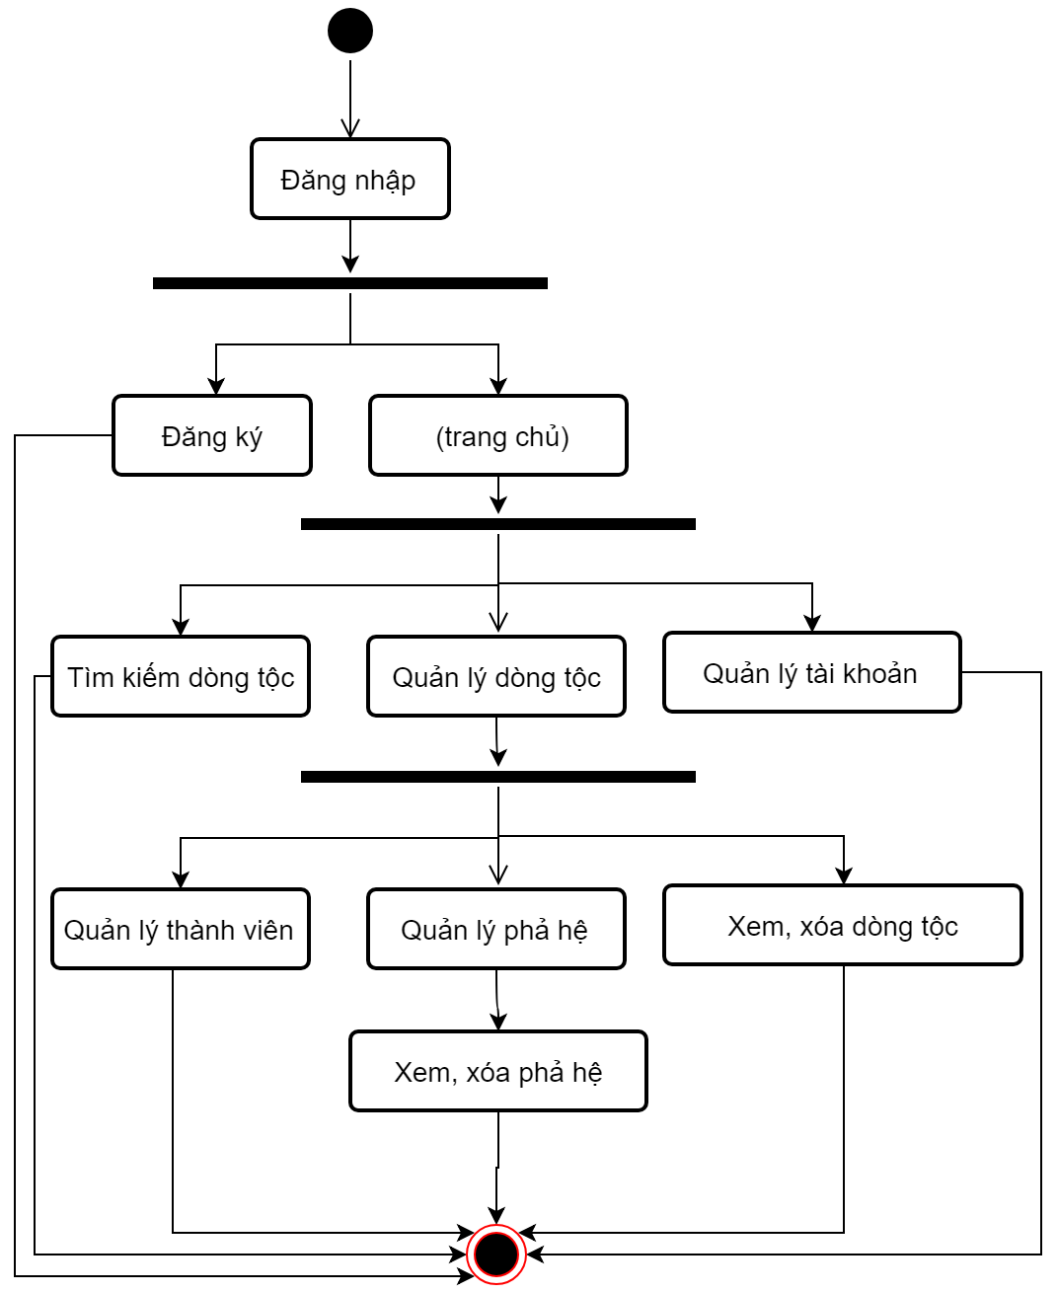

Hình 2.6 Biểu đồ hoạt động hệ thống của quản trị

#### Biểu đồ lớp

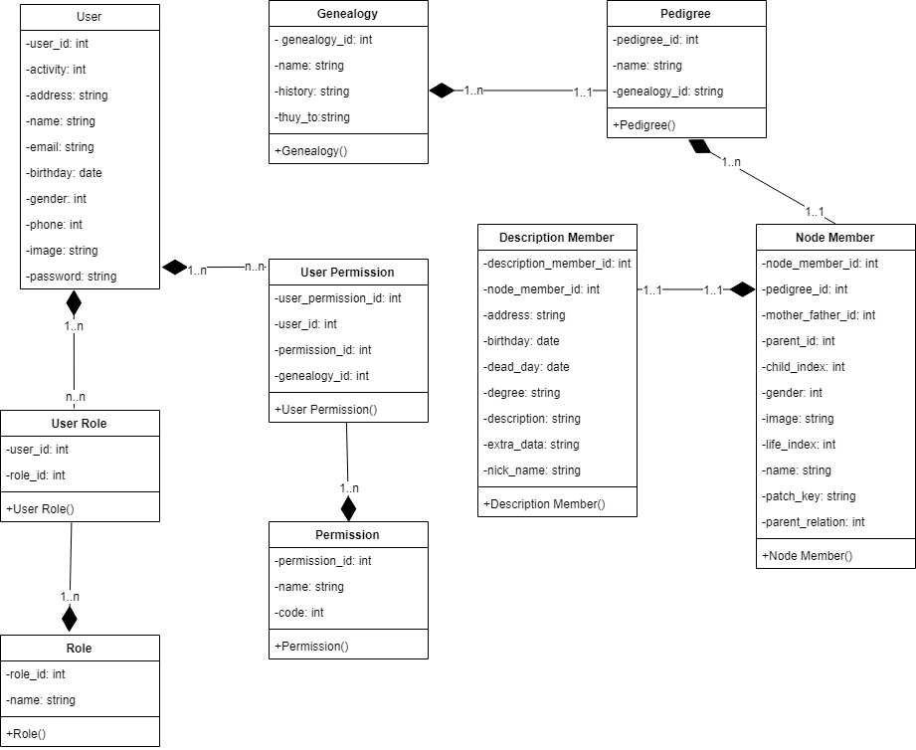

Hình 2.7 Biểu đồ lớp của hệ thống

#### Biểu đồ phân rã chức năng

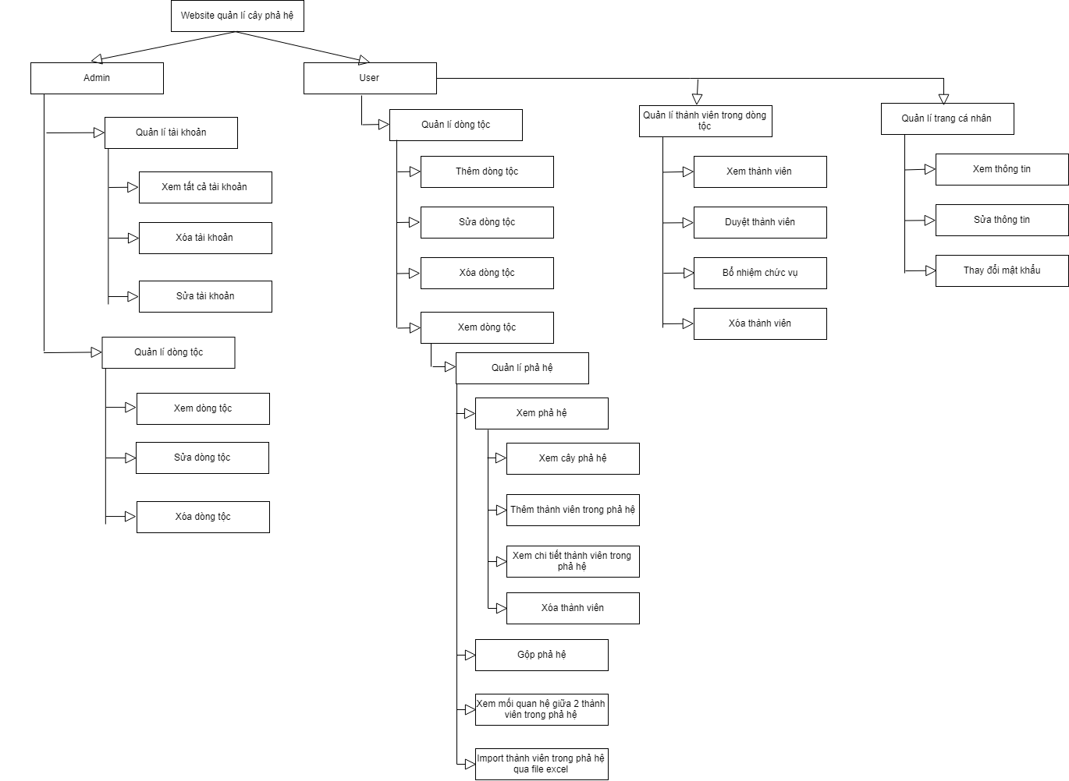

Hình 2.8 Biểu đồ phân rã chức năng hệ thống

### Thiết kế cơ sở dữ liệu

Bảng 2.1 Bảng quản lý dòng tộc (genealogy)

|  |  |  |  |
| --- | --- | --- | --- |
| Tên trường | Kiểu dữ liệu | Mô tả | Ràng buộc |
| genealogy_id | int | id | PK |
| name | Text | Tên dòng tộc |  |
| history | Text | Mô tả về lịch sử dòng tộc |  |
| thuy_to | Text | Mô tả về thủy tổ |  |

*Chú thích: Thủy tổ là miếu hiệu do các vị quân chủ đời sau truy tôn cho có công khai sáng ra triều đại đó, ngoài ra Thủy Tổ còn là cách gọi những người đầu tiên lập ra một dòng tộc ở một nơi nhất định mà trong văn khấn vẫn gọi là Thủy Tổ Khảo và Thủy Tổ Tỷ*

Bảng 2.2 Bảng quản lý phả hệ(pedigree)

|  |  |  |  |
| --- | --- | --- | --- |
| Tên trường | Kiểu dữ liệu | Mô tả | Ràng buộc |
| pedigree_id | int | Id | PK |
| name | Text | Tên Phả hệ |  |
| history | Text | Mô tả lịch sử, nguồn gốc |  |
| genealogy_id | int | Id dòng tộc | PK |

Bảng 2.3 Bảng quản lý tài khoản (user)

|  |  |  |  |
| --- | --- | --- | --- |
| Tên trường | Kiểu dữ liệu | Mô tả | Ràng buộc |
| user_id | int | id | PK |
| active | int | Trạng thái tài khoản |  |
| address | Text | Địa chỉ |  |
| name | Text | Tên |  |
| email | Text | Tên tài khoản |  |
| birthday | Date | Ngày sinh |  |
| gender | int | Giới tính |  |
| phone | Int | Số điện thoại |  |
| image | Text | link ảnh đại diện |  |
| password | Text | Mật khẩu |  |

Bảng 2.4 Bảng quyền tài khoản (role)

|  |  |  |  |
| --- | --- | --- | --- |
| Tên trường | Kiểu dữ liệu | Mô tả | Ràng buộc |
| role_id | int | Id | PK |
| name | Text | Mô tả quyền |  |

Bảng 2.5 Bảng quản lý quyền user (user_role)

|  |  |  |  |
| --- | --- | --- | --- |
| Tên trường | Kiểu dữ liệu | Mô tả | Ràng buộc |
| User_id | int | Id user | PK |
| role_id | int | Id quyền quản trị | PK |

Bảng 2.6 Bảng quyền dòng tộc (permission)

|  |  |  |  |
| --- | --- | --- | --- |
| Tên trường | Kiểu dữ liệu | Mô tả | Ràng buộc |
| permission_id | int | Id quyền quản trị | PK |
| name | Text | Tên quyền quản trị |  |
| code | int | Mã permission |  |

Bảng 2.7 Bảng quản lý quyền dòng tộc (user_permission)

|  |  |  |  |
| --- | --- | --- | --- |
| Tên trường | Kiểu dữ liệu | Mô tả | Ràng buộc |
| user_permission _id | int | Id |  |
| genealogy_id | int | Id dòng tộc | PK |
| user_id | int | Id user | PK |
| permission_id | int | Id quyền quản trị |  |

Bảng 2.8 Bảng quản lý người trong phả hệ (node_member)

|  |  |  |  |
| --- | --- | --- | --- |
| Tên trường | Kiểu dữ liệu | Mô tả | Ràng buộc |
| node_member_id | int | Id |  |
| pedigree_id | int | Id dòng tộc | PK |
| mother_father_id | int | Id mẹ hoặc cha | PK |
| parent_id | int | Id node cha | PK |
| child_index | int | Con thứ |  |
| gender | int | Giới tính |  |
| image | Text | Đường dẫn ảnh |  |
| life_index | int | Đời thứ |  |
| name | Text | Tên |  |
| patch_key | Text | Đánh dấu id node cha |  |
| parent_relation | int | Mối quan hệ với node cha |  |

Bảng 2.9 Bảng chi tiết người trong gia phả(description_member)

|  |  |  |  |
| --- | --- | --- | --- |
| Tên trường | Kiểu dữ liệu | Mô tả | Ràng buộc |
| description_member_id | int | Id | PK |
| node_member_id | int | Id node member |  |
| address | date | Địa chỉ |  |
| birthday | date | Ngày sinh |  |
| dead_day | Text | Ngày mất |  |
| degree | Text | Trình độ |  |
| description | Text | Chi tiết |  |
| extra_data | Text | Thông tin them |  |
| nickname | Text | Tên thường gọi |  |

## THIẾT KẾ GIAO DIỆN

Dưới đây là một số trang giao diện thiết kế:

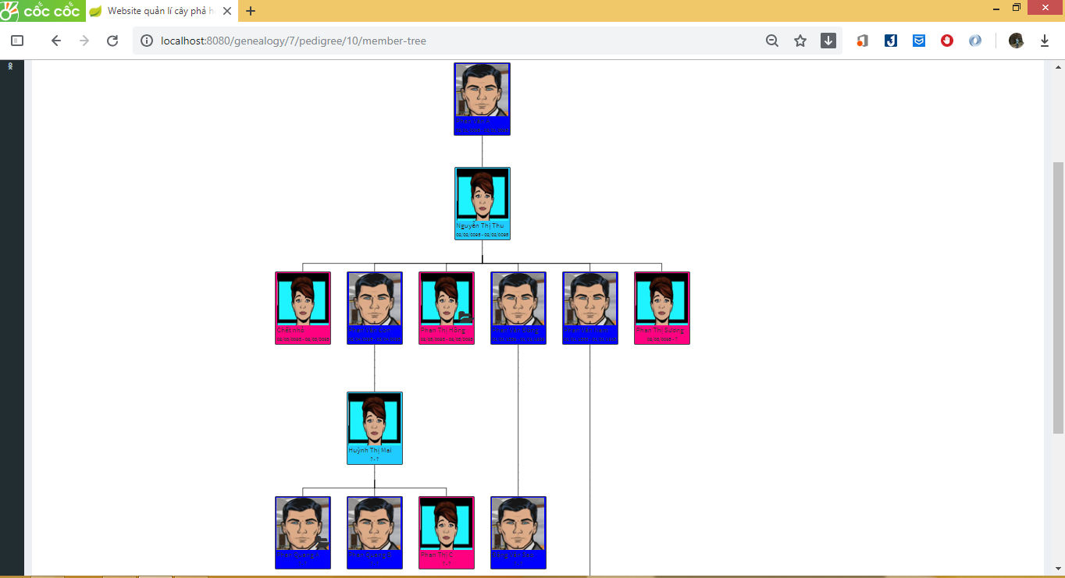

Hình 2.9 Trang cây phả hệ

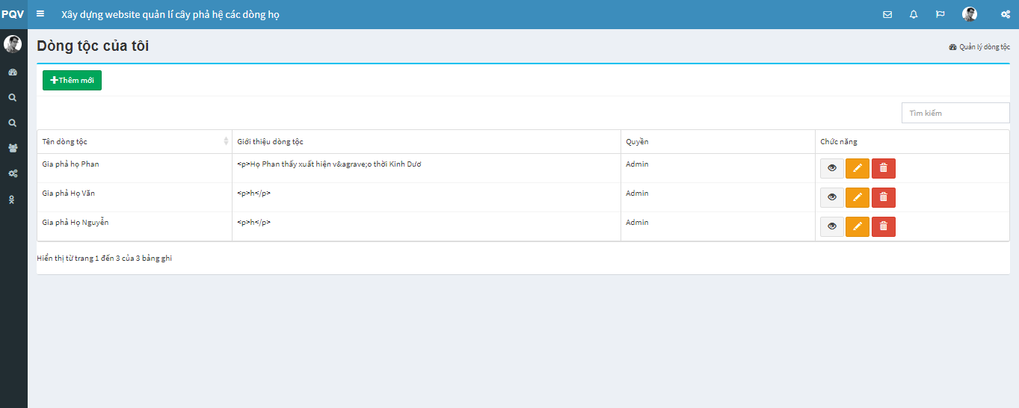

Hình 2.10 Trang quản lý dòng tộc của tôi

## KẾT CHƯƠNG

Chương này trình bày về phân tích và triển khai hệ thống, bao gồm đặt vấn đề, phân tích hiện trạng, phân tích yêu cầu của đề tài và thiết kế hệ thống.

# TRIỂN KHAI HỆ THỐNG

## MÔ HÌNH TRIỂN KHAI

### Mô hình triển khai

Triển khai dựa trên mô hình MVC.

### Các công cụ hỗ trợ

* Frame work Spring boot
* phpMyAdmin
* XAMPP
* InterIJ
* Apache Tomcat

### Cấu hình hệ thống

Để triển khai được hệ thống, chúng ta cần cài đăt những mội trường sau:

* Hệ quản trị cơ sở dữ liệu MySQL
* Java SE Runtime Enviroment 8

Cấu hình tập trình “*application.properties*” trong thư mục build để trỏ đường dẫn đên cơ sở dữ liệu

**spring.datasource.url** = **jdbc:mysql://localhost:3306/genealogy  
spring.datasource.username** = **root  
spring.datasource.password** = **123456**

Cấu hình đường dẫn đến key security-ssl:

**security.require-ssl**=**true  
server.ssl.key-store-type**=**PKCS12  
server.ssl.key-store**=**classpath:keystore.p12  
server.ssl.key-store-password**=**123456  
server.ssl.key-alias**=**tomcat**

Cổng server sẽ chạy

**server.port**=**8999**

## KẾT QUẢ THỰC

### Một số hình ảnh của hệ thống khi triển khai

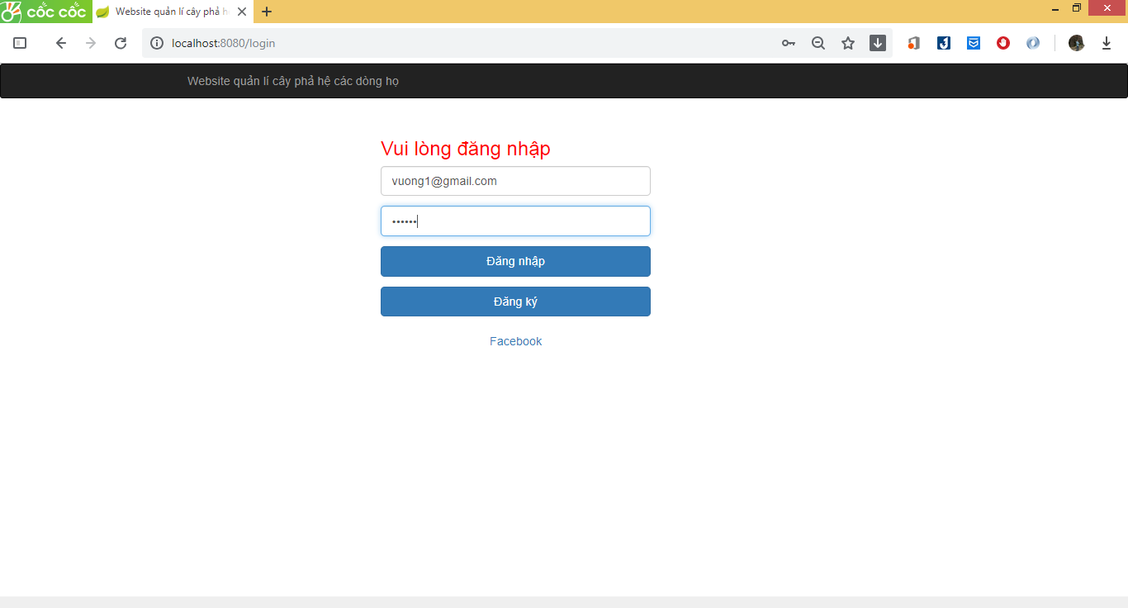

Hình 3.1 Trang đăng nhập

Giao diện này cho phép người dung có thể đăng nhập bằng tài khoản gmail đã đăng kí

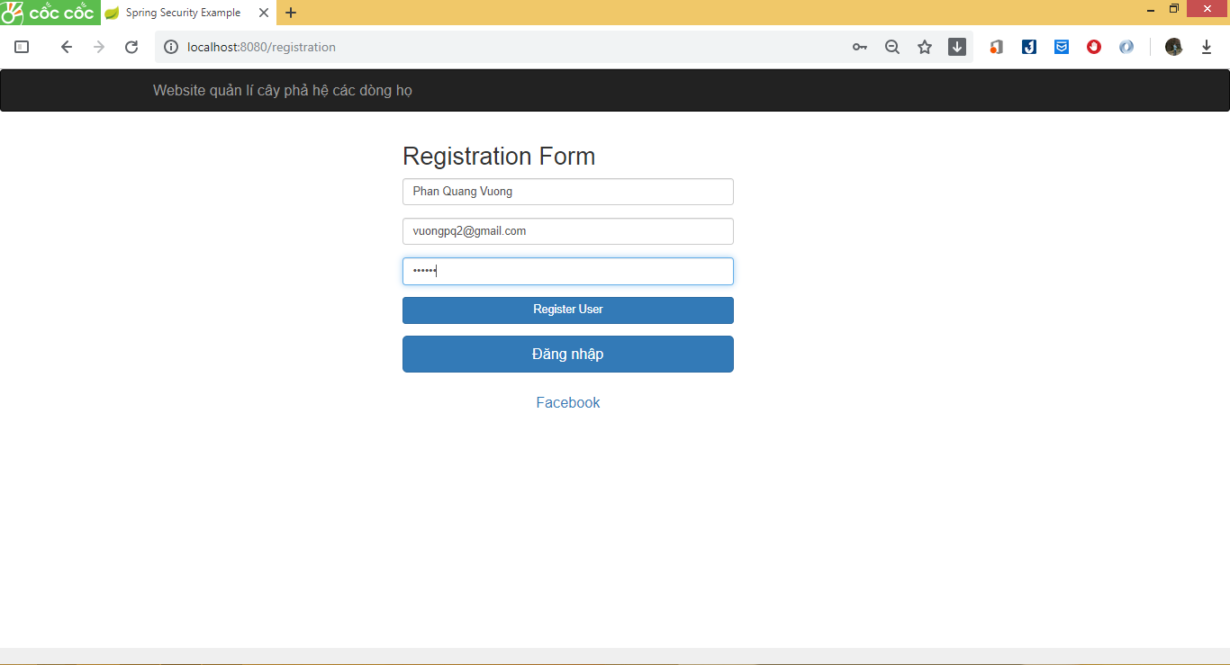

Hình 3.2 Trang đăng ký

Giao diện cho phép người dùng có thể đăng kí tài khoản của mình để sử dụng trang web



Hình 3.3 Trang dòng tộc của tôi

Đây là giao diện hiển thị tất cả dòng tộc mà mình quản lí hoặc theo dõi,người có quyền là admin hoặc mod thì có quyền xem thông tin chi tiết, sửa hoặc xóa một dòng tộc của mình quản lí, các member thì chỉ có quyền xem thông tin chi tiết



Hình 3.4 Trang xem dòng tộc dưới dạng cây

Đây là giao diện người dùng có thể xem chi tiết cây phả hệ, người dùng có thể xem chi tiết một thành viên bất kì, chỉnh sửa hay xóa một thành viên bất kì.Người dùng có thể chọn 2 thành viên bất kì trong phả hệ để xem mối quan hệ.Cho phép người dùng có thể import thông tin thành viên trong phả hệ qua file excel theo một định dạng nhất định.

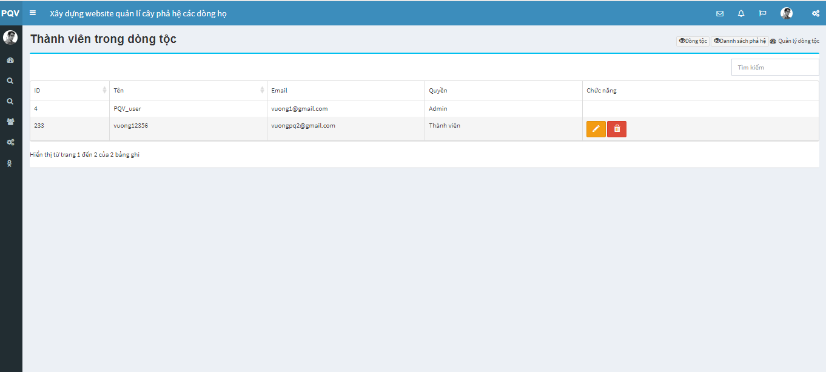

Hình 3.5 Trang quản lý thành viên trong dòng tộc

Giao diện cho phép người dùng xem tất cả các thành viên trong phả hệ, người dùng có quyền admin hoặc mod thì có thể chỉnh sửa, xóa các thành viên khác có quyền thấp hơn

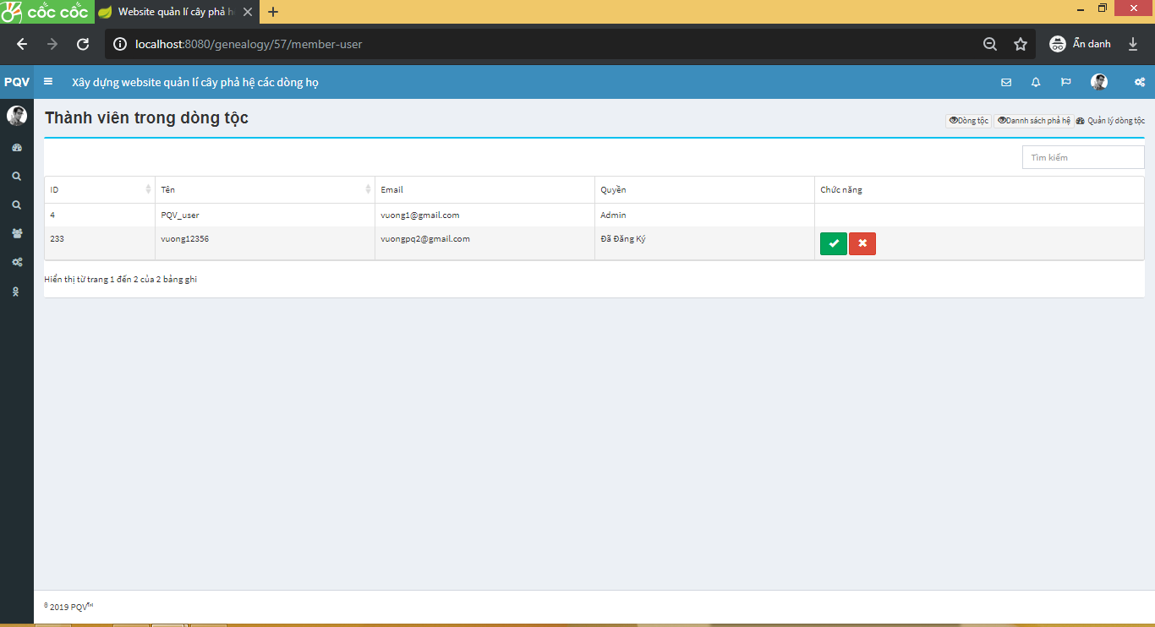

Hình 3.6 Trang duyệt thành viên theo dõi phả hệ

Giao diện cho phép người dùng có quyền là admin hoặc mod có thể duyệt các thành viên khác muốn theo dõi dòng tộc của mình.

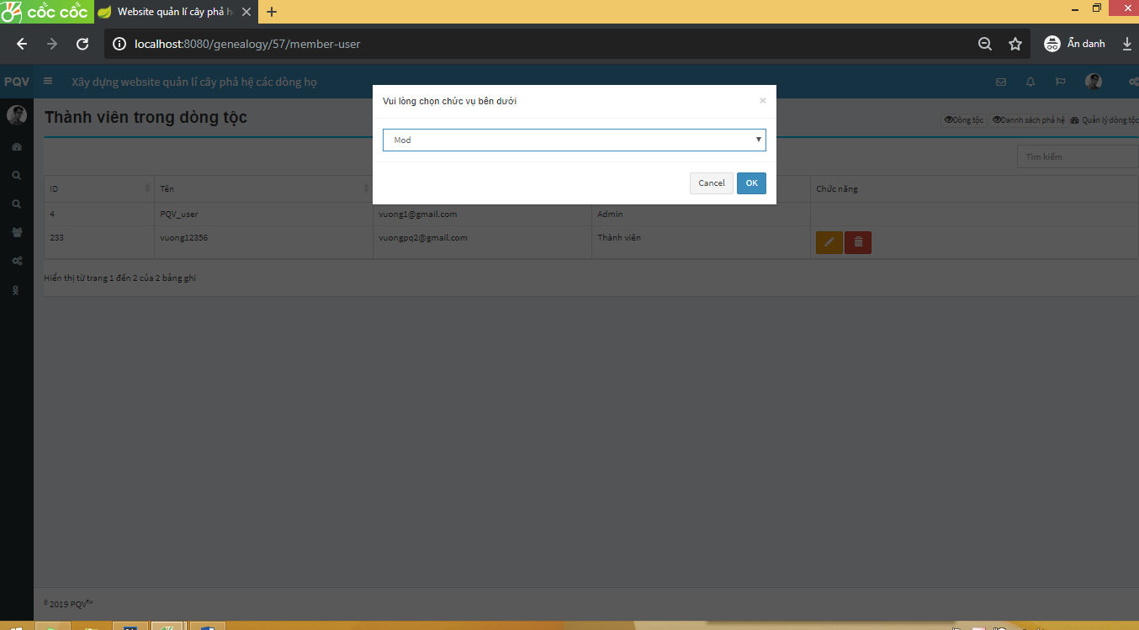

Hình 3.7 Trang thay đổi chúc vụ thành viên trong dòng tộc

Cho phép người dùng có quyền cao hơn có thể thay đổi chức vụ của các thành viên khác trong dòng tộc

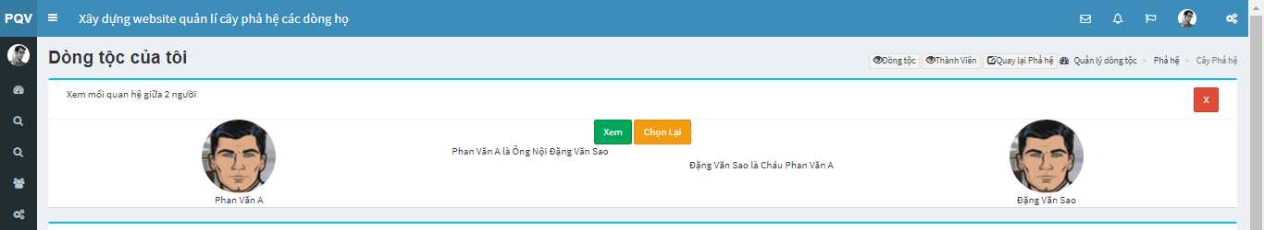

Hình 3.8 Trang xem quan hệ giữa các thành viên trong dòng tộc

Người dùng có thể chọn 2 người bất kì trong phả hệ để xem mối quan hệ hay cách gọi tên của thành viên trong phả hệ

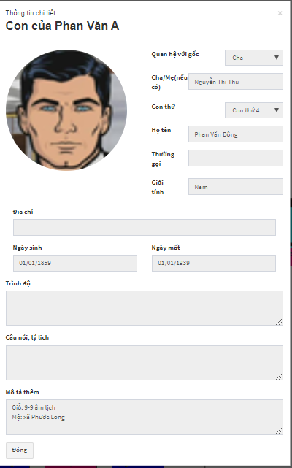

Hình 3.9 Thông tin chi tiết thành viên trong dòng tộc

Giao diện cho phép người dùng xem chi tiết một thành viên trong cây phả hệ

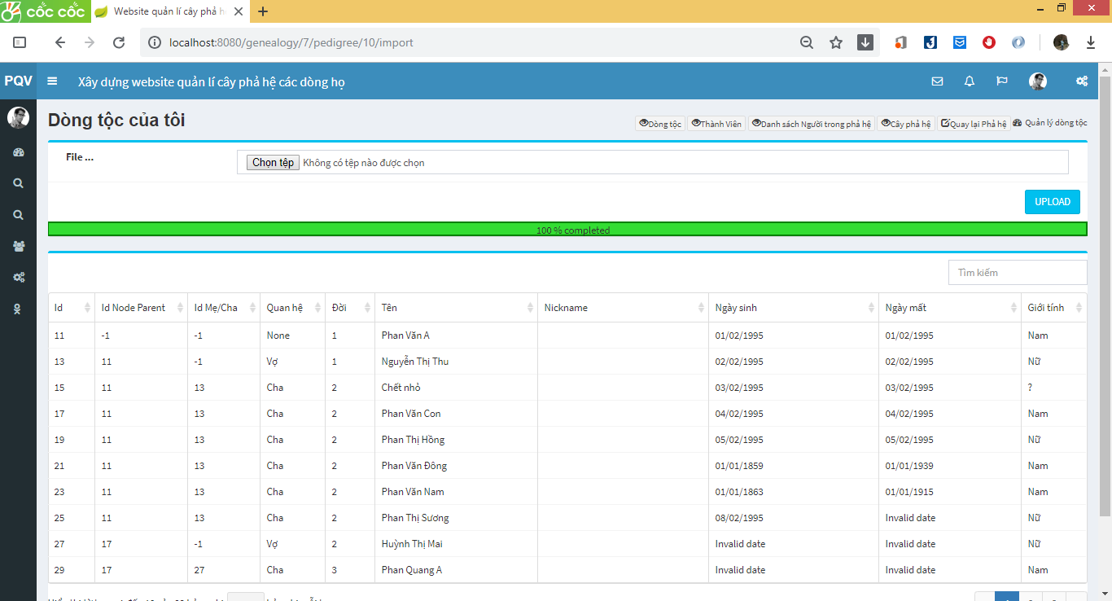

Hình 3.10 Import thành viên trong phả hệ qua file excel

Đây là giao diện người dùng import các thành viên trong cây phả hệ qua file excel, sau khi import xong thì client sẽ hiện thị thông tin của tất cả các thành viên đã load đúng định dạng trong file excel

### Kết quả thực hiện

Bảng 3.1 Kết quả thực hiện - Admin

|  |  |  |
| --- | --- | --- |
| **Chức năng** | **Tình trạng** | **Mô tả** |
| Đăng nhập | Hoàn thành |  |
| Quản lý thông tin user | Hoàn thành |  |
| Quản lý thông tin dòng tộc | Hoàn thành |  |
| Xem phản hồi về hệ thống | Chưa hoàn thành |  |

Bảng 3.2 Kết quả thực hiện quản lý dòng tộc – phả hệ

|  |  |  |
| --- | --- | --- |
| **Chức năng** | **Tình trạng** | **Mô tả** |
| Tạo mới dòng tộc | Hoàn thành |  |
| Sửa, xóa dòng tộc | Hoàn thành |  |
| Tìm kiếm dòng tộc | Hoàn thành |  |
| Đăng ký tham gia và phê duyệt tham gia | Hoàn thành |  |
| Tạo mới phả hệ | Hoàn thành |  |
| Sửa, xóa phả hệ | Hoàn thành |  |
| Gộp phả hệ | Hoàn thành |  |
| Nhập phả hệ từ tệp | Hoàn thành |  |
| Xem thông tin phả hệ | Hoàn thành |  |
| Xem thông tin quan hệ 2 thành viên | Hoàn thành |  |

Bảng 3.3 Kết quả thực hiện - Hệ thống server -database

|  |  |  |
| --- | --- | --- |
| **Chức năng** | **Tình trạng** | **Mô tả** |
| Cơ sở dữ liệu | Hoàn thành |  |
| Trang web quản lý | Hoàn thành |  |

## NHẬN XÉT ĐÁNH GIÁ KẾT QUẢ

Qua việc triển khai hệ thống cây phả hệ cho các dòng tộc, tôi có một số nhận xét về kết quả triển khai:

* Hoàn thành được cơ bản hệ thống cây phả hệ cho các dòng tộc,
* Triển khai thành công hệ thống cây phả hệ cho các dòng tộc,
* Chức năng chưa được đầy đủ và dễ sử dụng,
* Hệ thống triển khai chưa tối ưu.

## KẾT CHƯƠNG

Chương này trình bày về một số công cụ và phần mềm hỗ trợ trong việc triển khai hệ thống, kèm theo đó là một số hình ảnh của việc triển khai, cũng như là bảng thống kê và nhận xét về kết quả đạt được

# KẾT LUẬN VÀ HƯỚNG PHÁT TRIỂN

## KẾT QUẢ ĐẠT ĐƯỢC

Trong thời gian học tập và nghiên cứu làm đồ án tốt nghiệp, tôi đã nhận được nhiều sự giúp đỡ nhiệt tình của thầy cô cũng như các bạn sinh viên để hoàn thành đề tài, qua quá trình làm đồ án đã thu được các kết quả sau:

### Về mặt lý thuyết

* Hiểu được cách thức xây dựng một phả hệ, dòng tộc,
* Hiểu cách vẽ phả hệ trong dòng tộc, và vẽ thành công được phả hệ,
* Hiểu hơn về việc phân tích và thiết kế hệ thống,
* Nắm được cơ bản frame work Spring boot, bên cạnh đó cũng hiểu hơn về ngôn ngữ java và một số ngôn ngữ khác có sử dụng trong việc triển khai hệ thống,
* Nắm được cách cài đặt và phát triển một phần mềm bằng frame work spring boot,
* Hiểu hơn về cách thức tổ chức dữ liệu.

### Về mặt thực tiễn

* Xậy dựng cơ bản thành công hệ thống cây phả hệ cho các dòng tộc,
* Tìm hiểu và sử dụng công cụ một số hỗ trợ (IntelIJ, TreantJS, BootstrapTable, v.v…)
* Xây dựng & triển khai hệ thống … trong thực tế.

## HẠN CHẾ

Tuy nhiên, hệ thống còn tồn tại các vấn đề như sau:

* Chưa có nhiều sự tương tác giữa người dùng và hệ thống,
* Tương tác và giao diện chưa thật sự dễ sử dụng,
* Nguồn dữ liệu ban đầu còn hạn chế,
* Hệ thống thiết kế chưa được tối ưu,
* Chức năng chưa đa dạng.

## KIẾN NGHỊ VÀ HƯỚNG PHÁT TRIỂN

Đề tài này cũng như là ý tưởng của tôi muốn xây dựng một hệ thống cây phả hệ cung cấp một môi trường mở cho tất cả mọi người có thể tìm hiểu về cội nguồn dòng tộc, những người thất lạc quê hương, cội nguồn có thể tìm về được. Nếu có cơ hội tôi sẽ tiếp tục phát triển để mở rộng các chức năng của hệ thống:

* Chức năng bảng tin cho các dòng tộc,
* Cho phép hiển thị cộng đồng của dòng tộc nếu muốn,
* Thêm các chức năng quản lý và phân quyền cụ thể hơn,
* Thêm chức năng phản hồi,
* Thêm chức năng chia sẽ và đánh giá,
* Ngoài ra còn một số chức năng khác.

# TÀI LIỆU THAM KHẢO

* 1. Nguồn <http://thietkegiapha.vn/gia-dinh-dong-ho-va-gia-pha-la-gi.html>
  2. Nguồn <https://vi.wikipedia.org/wiki/Gia_ph%E1%BA%A3>
  3. Nguồn: <http://tuvanditruyen.vn/thong-tin-khoa-hoc/kien-thuc-chung/107/pha-he-pedigree.html>
  4. Trang web: <https://stackoverflow.com>
  5. Trang web: <https://kipalog.com/posts/Gioi-thieu-Spring-Framework>
  6. Trang web <https://lcdung.top/gioi-thieu-ve-spring-boot-spring-boot-la-gi/>
  7. Trang web <https://kipalog.com/posts/Gioi-thieu-Spring-Framework>
  8. Trang web <https://kipalog.com/posts/Spring--Ky-1---Dependency-Injection-trong-Spring>
  9. Trang web <https://stackjava.com/faq/aop-la-gi-aspect-oriented-programming-trong-java.html>
  10. Trang web: <https://www.w3schools.com>
  11. Facebook: <https://developers.facebook.com>
  12. Trang web <https://docs.spring.io/spring/docs/current/spring-framework-reference/web.html>